일시 | 2019/11/20 | 작성자 | 한재운
활동 주제 | 잘 알려지지 않은 독립운동가들 알아보기
주제 선정 이유 | 사람들이 잘 모르는 독립운동가들을 알리기 위해서 이러한 주제를 선정하게 되었다.
세부 활동내용 | 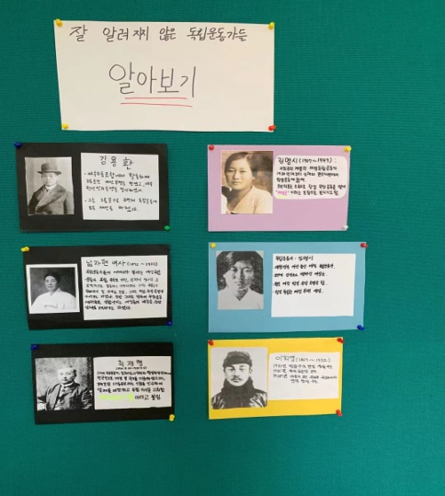동아리 부원들은 각각 잘 알려지지 않은 독립운동가를 고르고 조사해서 큰 색종이에 사진을 붙이고 간단한 설명써서 게시판에 게시했다. 노름꾼으로 위장해 독립운동을 한 김용환은 한재운, 독립운동가들의 어머니라 불렸던 남자현 여사은 이신, 연해주의 별 이라고 불렸던 최재형은 장현우, 여장군이라 불렸던 김명시는 박나경과 김도현, 이회영은 신기섭이 조사했다.
평가(느낀 점, 잘된 점, 잘못된 점, 개선해야 할 점 등 | 부원들간의 소통이 원활하게 이루어지지 않다보니 조사하는 독립운동가가 겹치기도 하였다. 소통을 원활히 해 겹치는 일이 없게 만들 것이다.
차시 활동 내용
비고

